今日动态
第四周 3月7日 星期五 晴
- 晨间来园
出勤：今日来园21人。
- 区域游戏
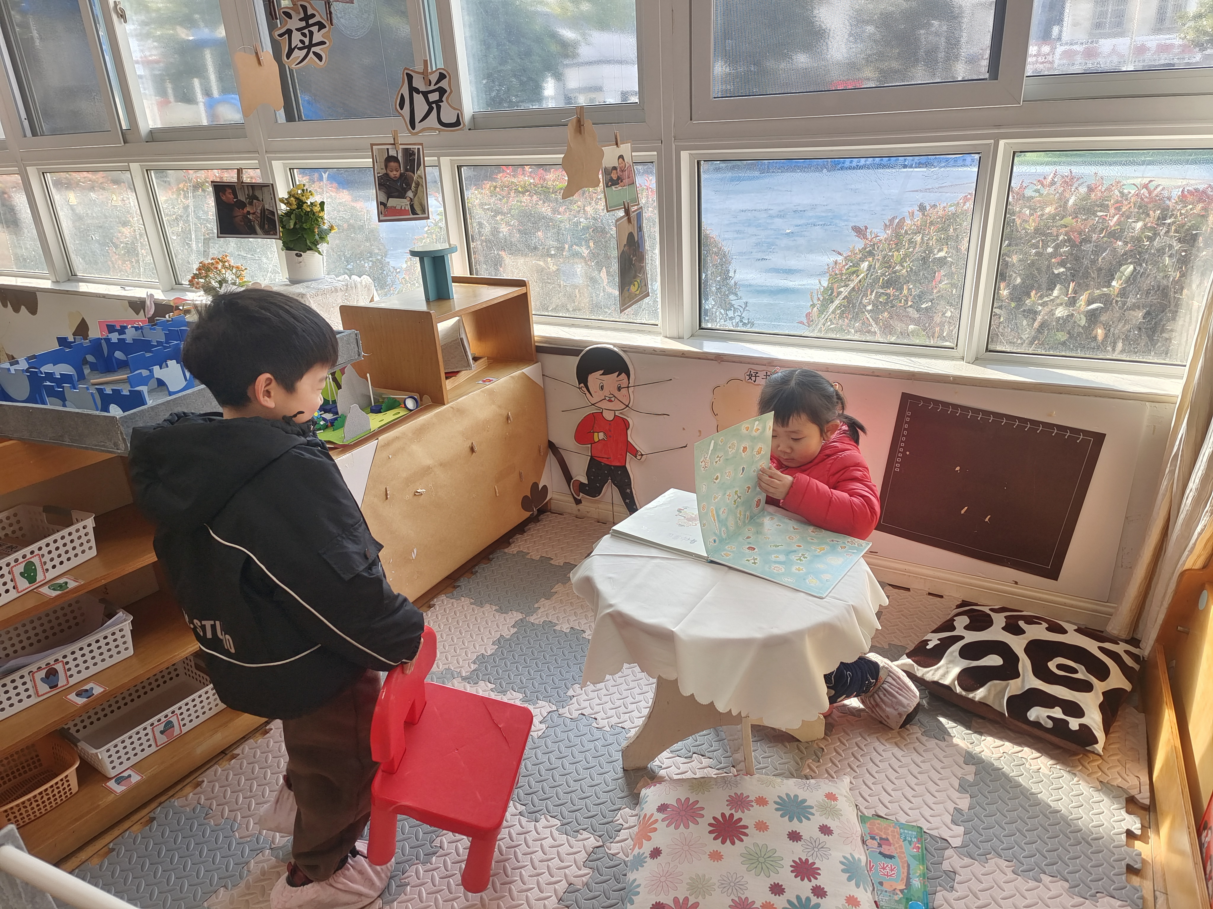 | 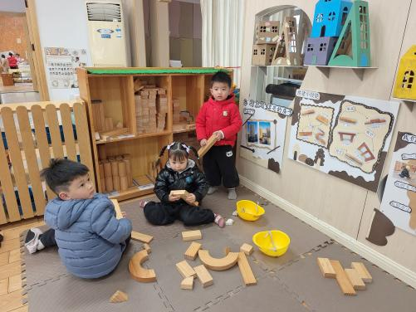 | 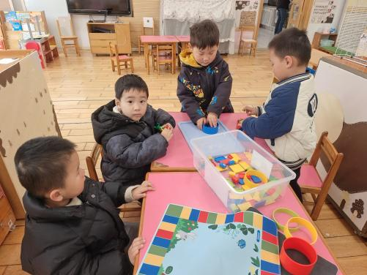
王耀泽、程墨彤一起在图书角进看书。 | 范宥泽、陈望舒、李一诺在地面建构搭建马路。 | 程子杰、莫梓涵、王天乐、魏璟炎玩的是动物跳棋。
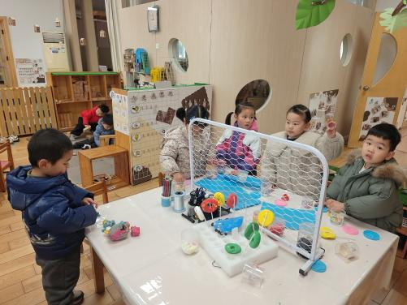 | 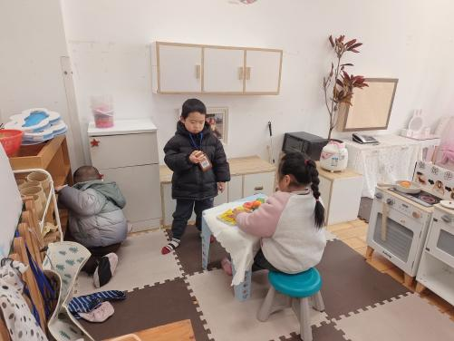
李舒扬、周容安、吴梓溪、常祁安在美工区玩橡皮泥。 | 严子沫、卢欣悦在娃娃家游戏。

- 集体活动
今天我们的集体活动是数学：《数字朋友送给谁》这是一次关于数与物对应的数学活动。本活动旨在正确点数并说出物品总数，在认识数字的基础上，根据总数匹配相应的数字，将数字与客观事物的数量联系起来，建立数与物之间一对一的联系。
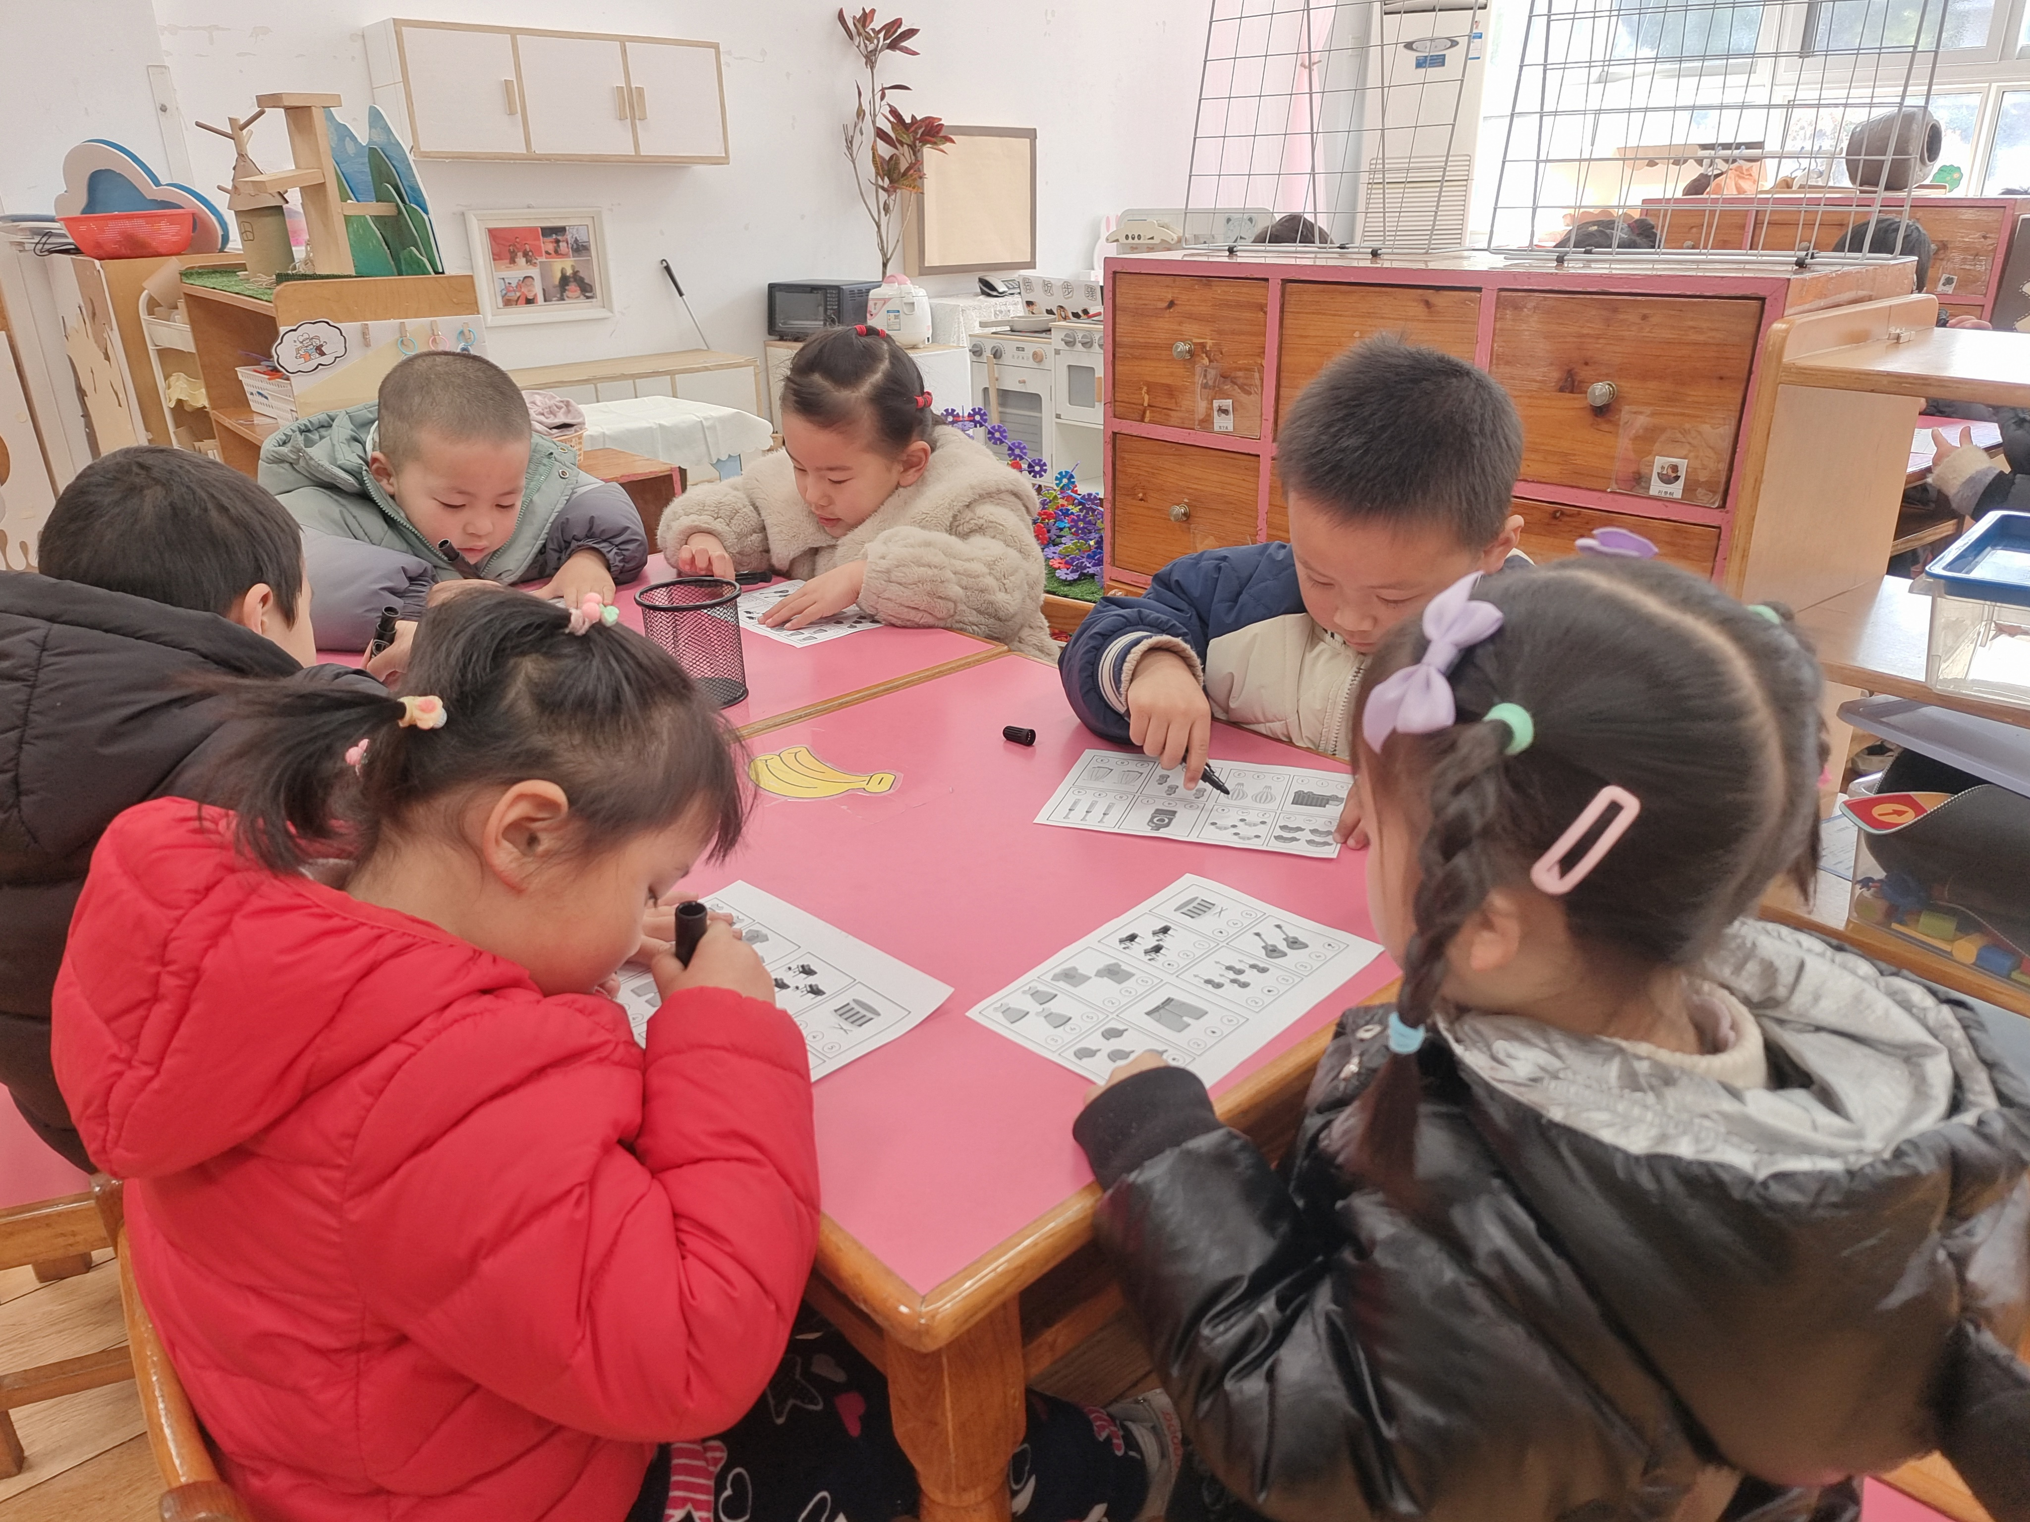 | 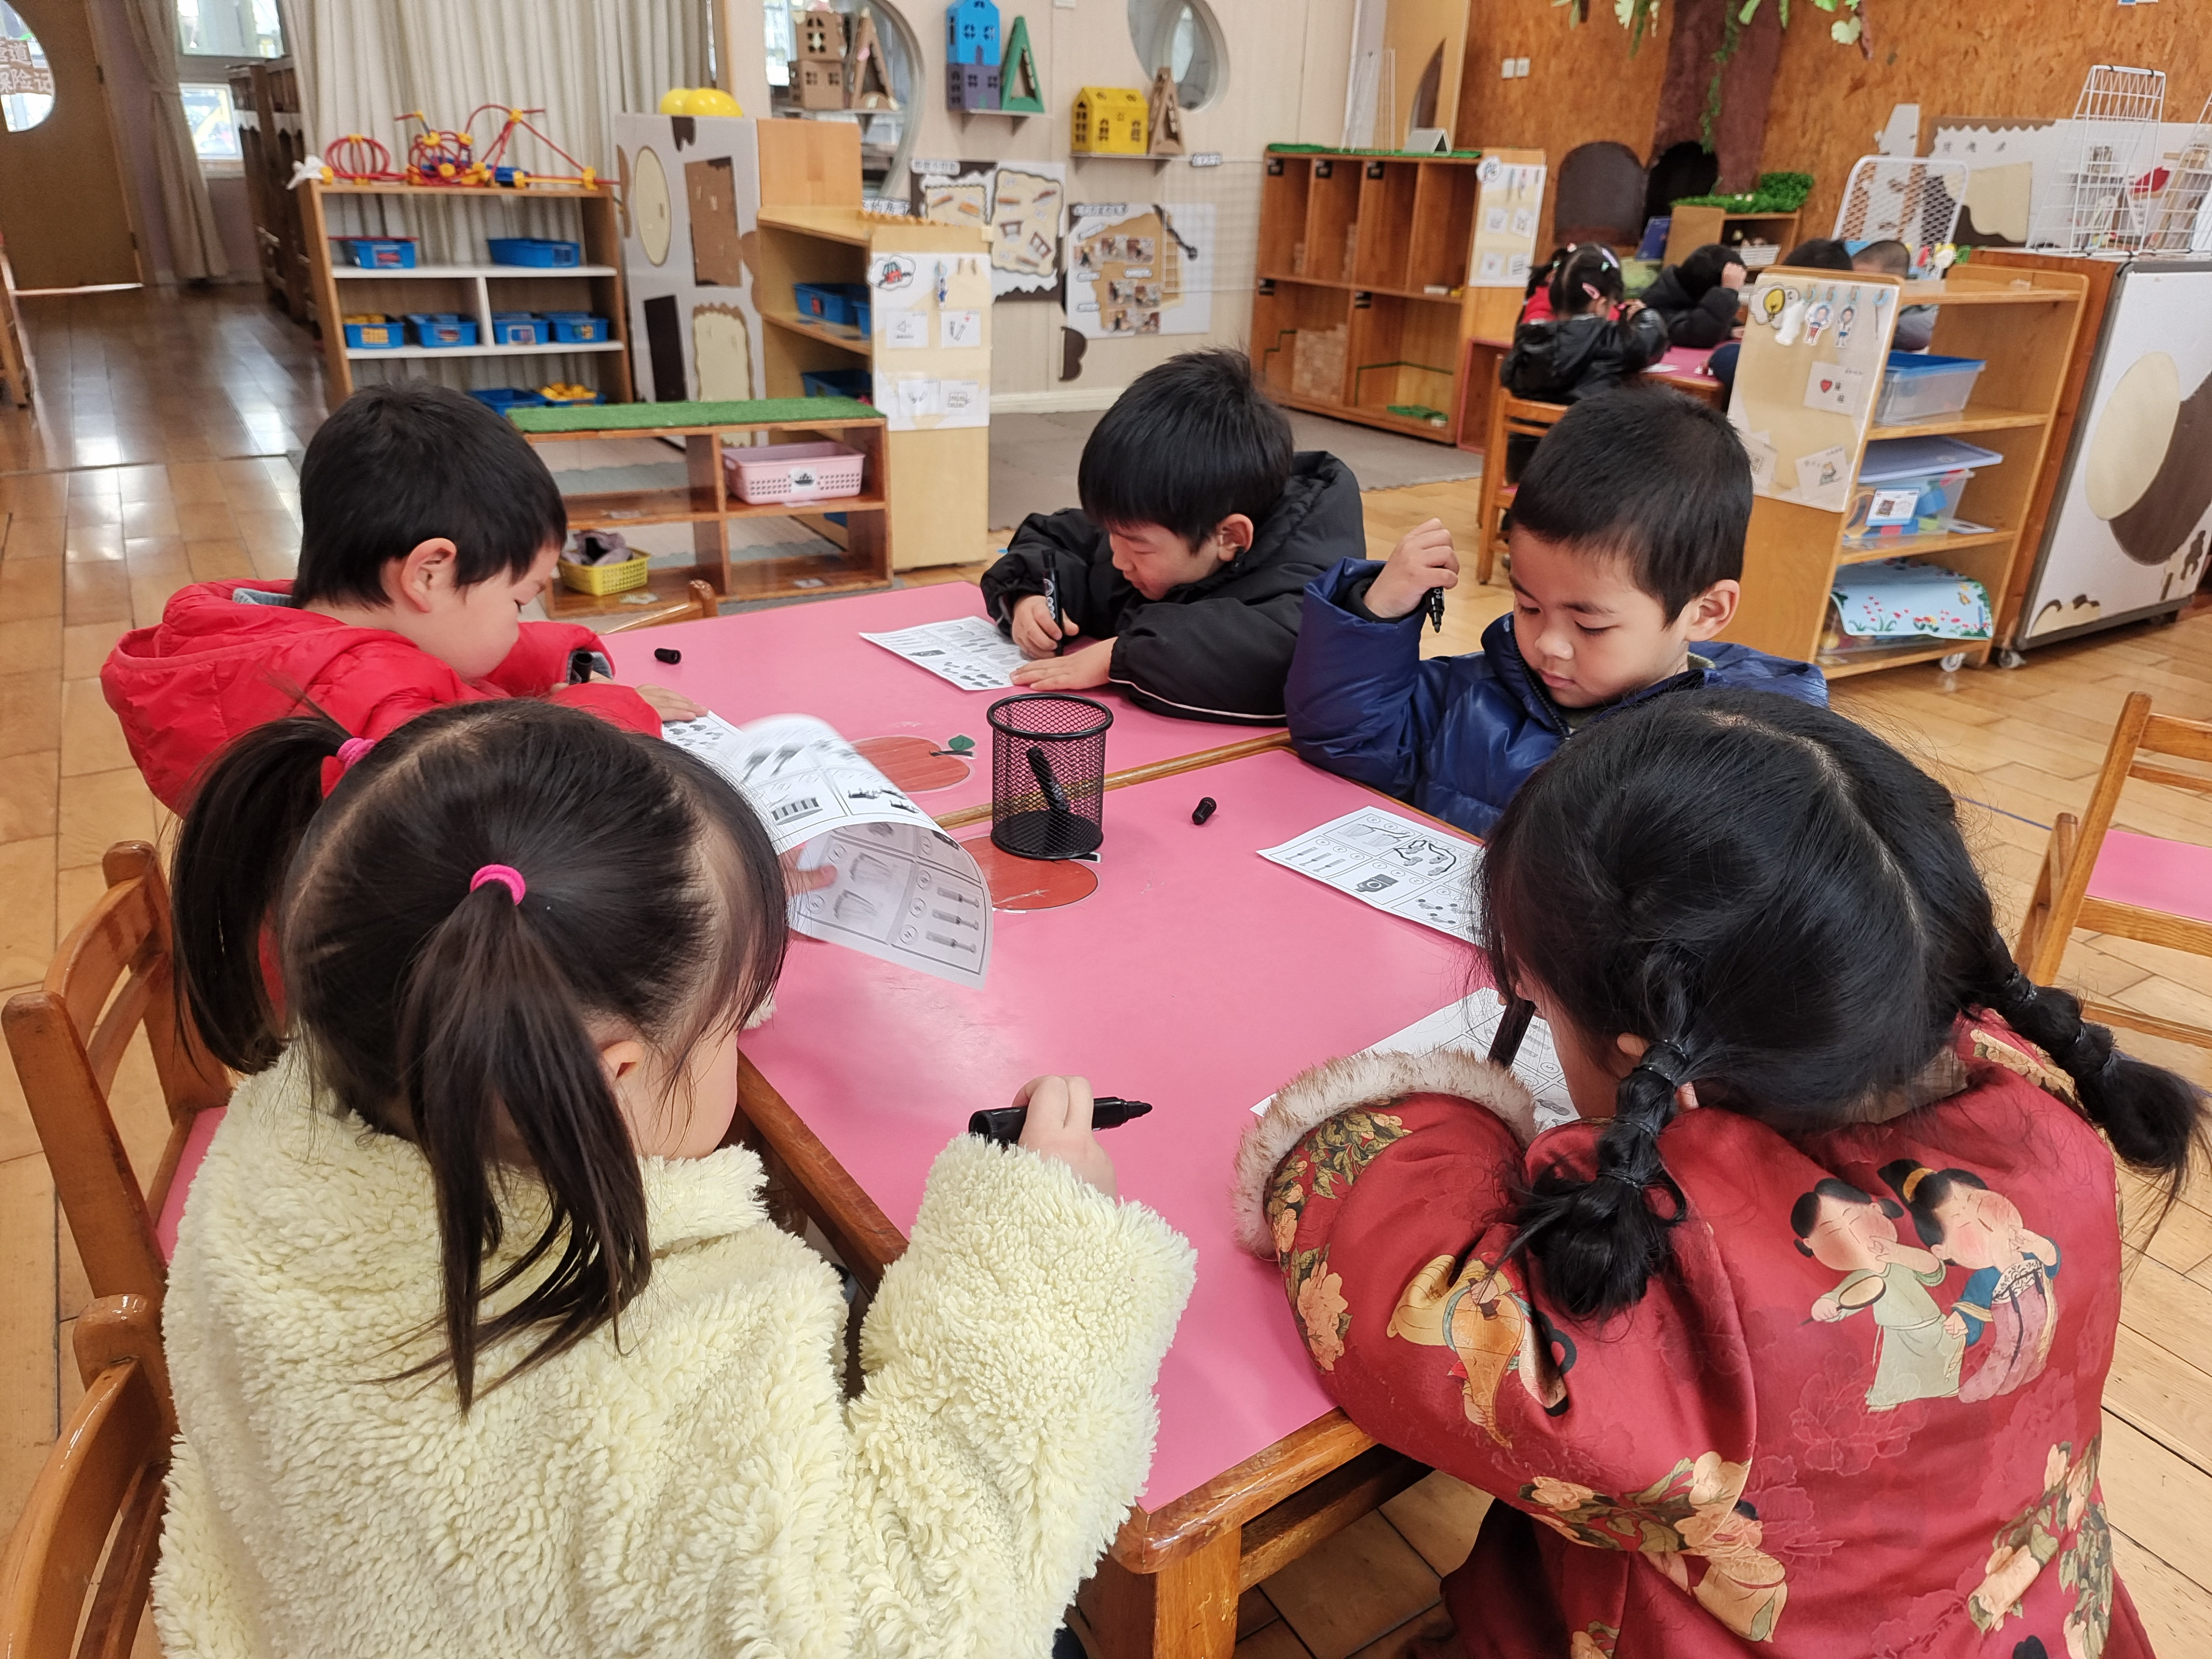 | 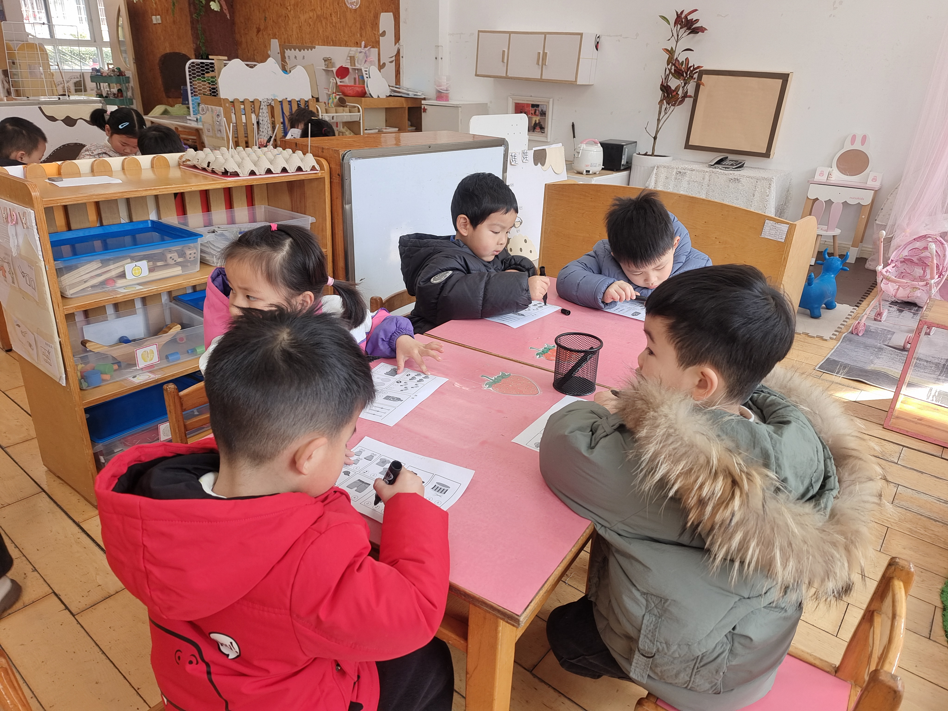 | 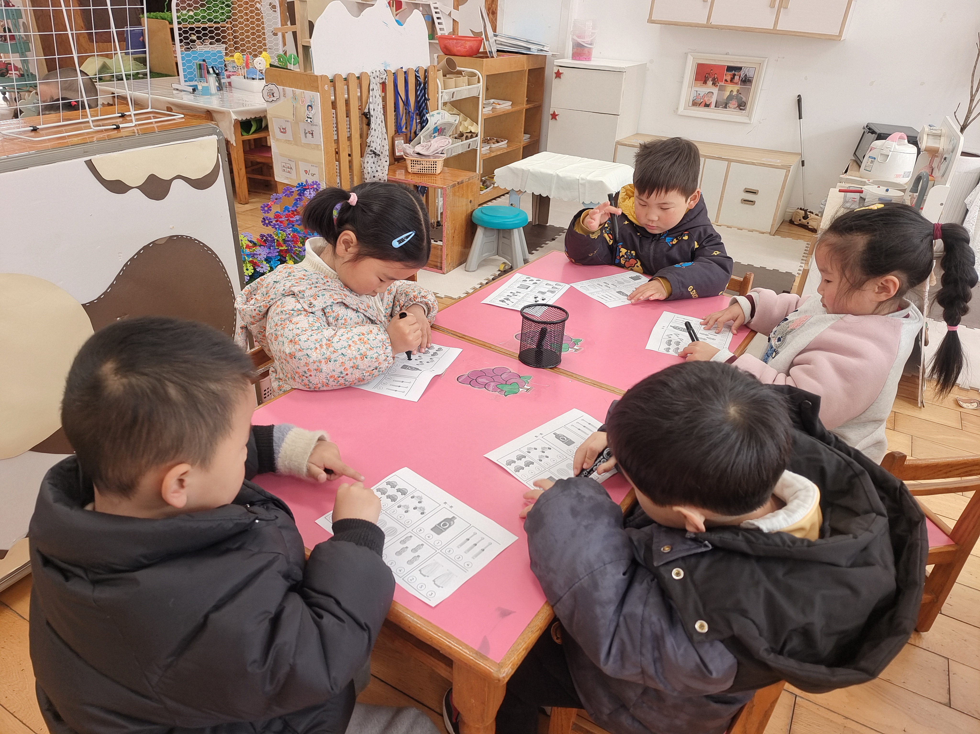
潘言恩、李一诺、陈望舒、李舒扬、承芮伊、严子沐、杨承明、周容安、常祁安、吴梓溪、魏璟炎、杨承明、徐一凯、程墨彤认识5以内的数字，能将数字按实物卡片上的数量正确匹配。
卢欣悦、王耀泽、莫梓涵、吴玥兮、王天乐、范宥泽、会将图片上的物体进行点数，并说出总数。
- 温馨提示
随着季节的更迭，我们从寒冷的冬季逐渐过渡到温暖的春季。在这个时期，气温逐渐回暖，万物复苏，但同时也是疾病易发的季节。为了确保孩子们的健康，以下是一些冬季换春季的温馨提示：
首先，随着气温的上升，孩子们的衣物也需要逐渐减少。但请家长们注意，不要一下子减去太多，以免孩子着凉。可以逐层递减，让孩子逐渐适应气温的变化。
其次，春季是细菌、病毒滋生的季节，孩子们容易感染呼吸道疾病。因此，请家长们注意孩子的个人卫生，勤洗手、勤洗澡、勤换衣物，保持身体清洁。同时，尽量避免带孩子去人多拥挤的地方，减少感染的机会。
另外，春季也是孩子们生长发育的好时期。请家长们注意孩子的饮食均衡，多吃蔬菜、水果，少吃油腻、辛辣、生冷的食物。还可以适当补充一些富含维生素和矿物质的食物，帮助孩子增强免疫力。

